**维普毕业设计（论文）管理系统**

**用户操作手册**

**（学生）**

重庆维普资讯有限公司

二〇二〇年十二月十九日

目录

一 系统登录 1

二. 功能介绍 1

1.首页 1

2.信息管理 1

2.1公告 1

2.2个人邮件 2

3.选题管理 2

3.1学生选题-学生列表 2

3.2课题名称修改-编辑列表 3

4. 过程管理 3

4.1任务书-查询列表 3

4.2开题报告-编辑列表 4

4.3中期检查-编辑列表 4

4.4论文答辩稿-编辑列表 5

4.5论文最终稿-编辑列表 6

4.6周进展-编辑列表 7

5.评分管理 8

5.1答辩附件-编辑列表 8

6.文件下载 8

7.个人设置 9

7.1个人信息 9

8.修改密码 9

三. 关于我们 10

1.公司介绍 10

2.版权声明 10

3.联系我们 10

# 

# 一 系统登录

打开网址http://vpcs.cqvip.com/organ/lib/hrbust/，输入账号和密码，进行登陆。账户：学号 密码：123456（尽快修改密码，绑定邮箱）。

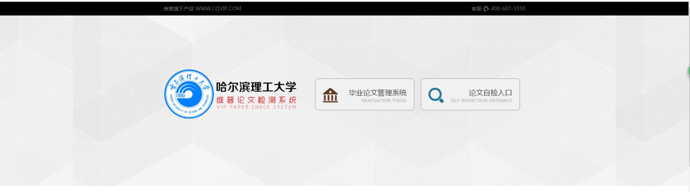

# 二. 功能介绍

## 1.首页

在左侧菜单栏中，点击“首页”可以看到自己的课题信息，进度信息，答辩信息，总评信息。

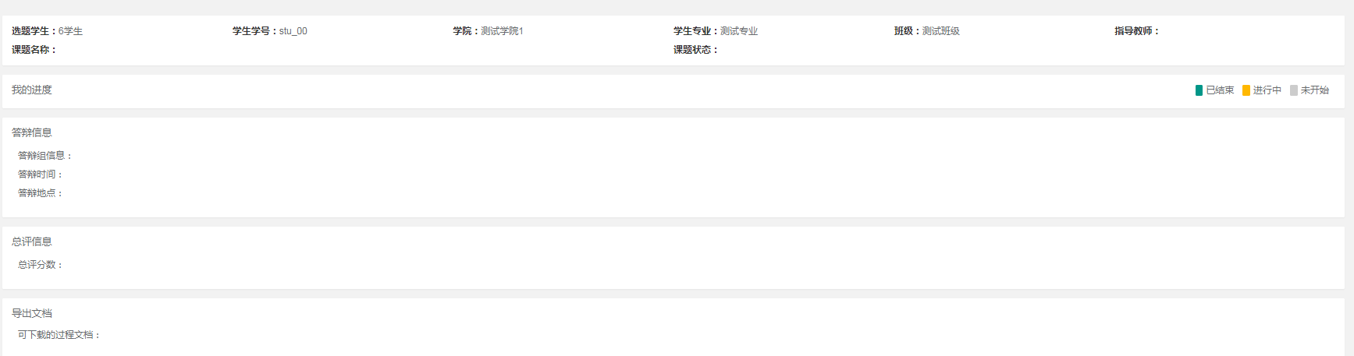

## 2.信息管理

### 2.1公告

点击左侧菜单进入“信息管理”—“公告”。

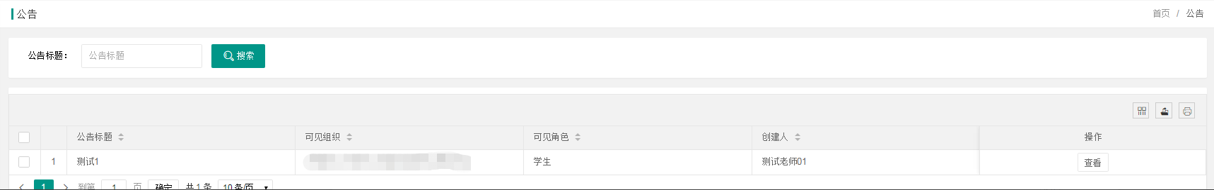

对已经公布的公告，自身拥有查看的权限。

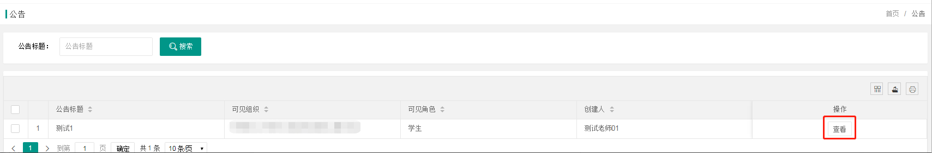

### 2.2个人邮件

点击左侧菜单进入“信息管理”—“个人邮件”。

可以进行个人邮件查阅与发送。

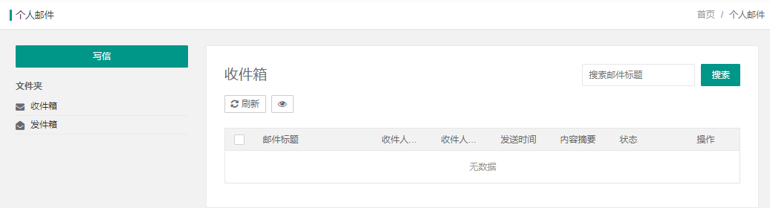

## 3.选题管理

### 3.1学生选题-学生列表

进入“选题管理”中的“学生选题-学生列表”。

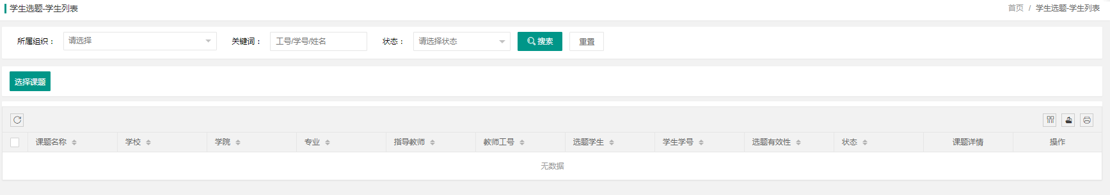

点击“选题课题”按钮，弹出页面中，可查看课题信息，确认课题无误后，点击确认选择即可。

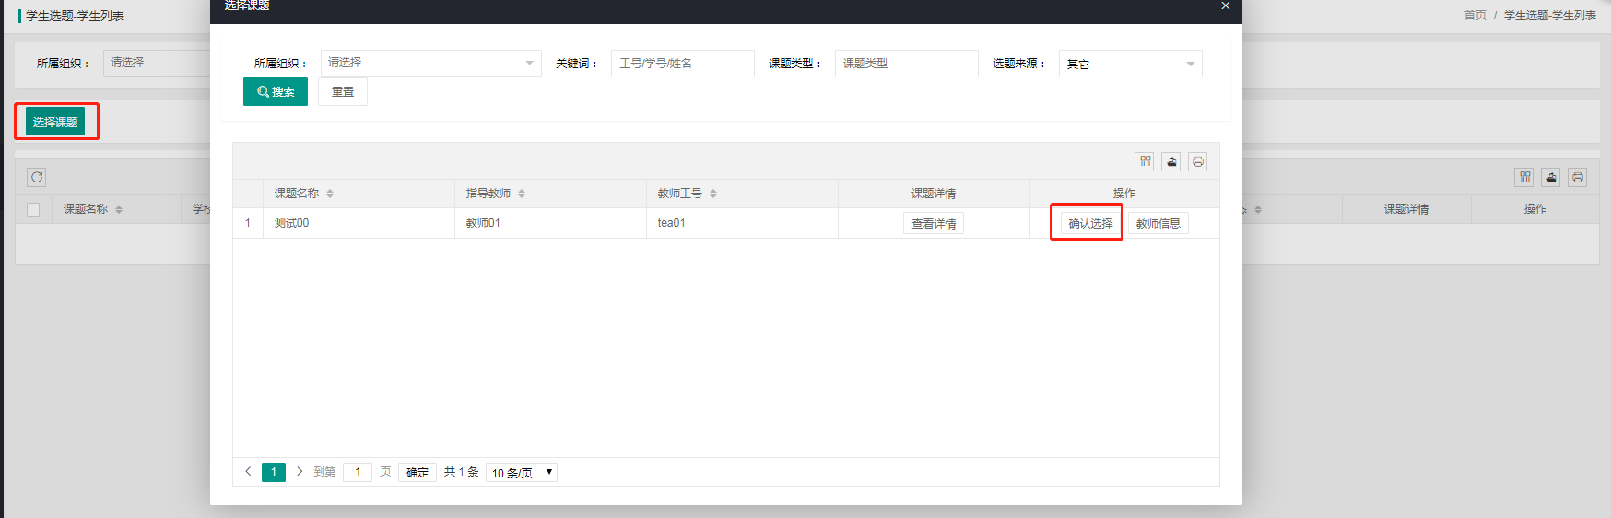

点击“变更导师”按钮，弹出页面中，可选择新的指导教师，进行变更。

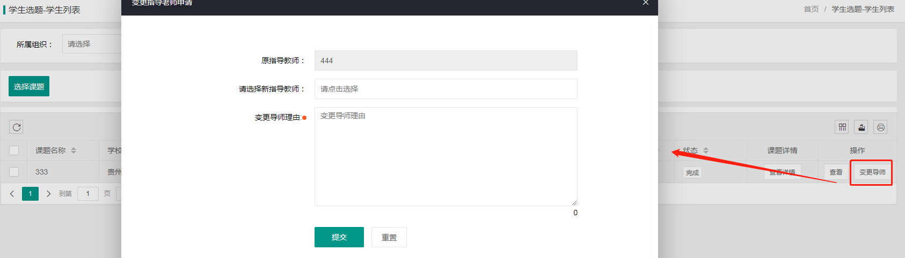

### 3.2课题名称修改-编辑列表

进入“选题管理”中的“课题名称修改-编辑列表”。选题完成后，可进行课题名称修改。

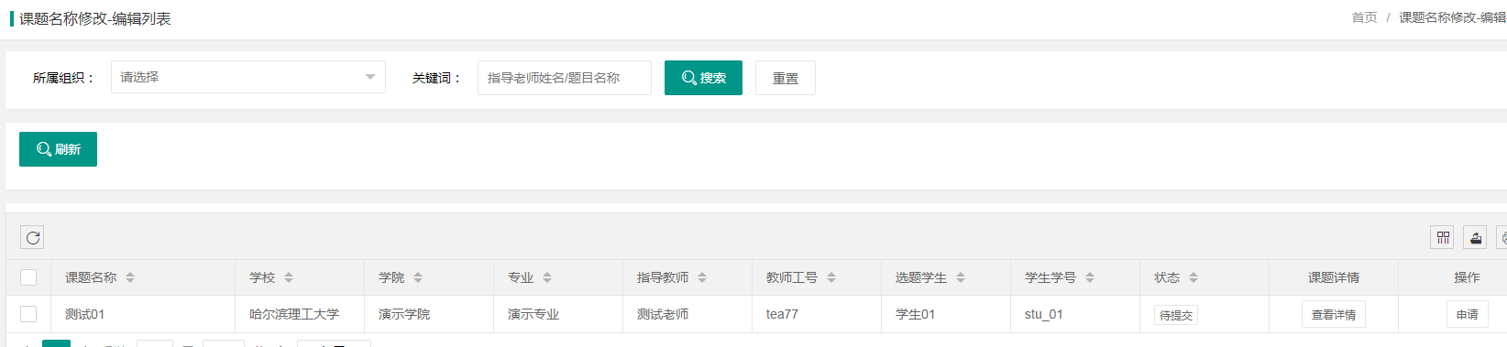

点击右侧“申请”按钮，在弹出框内输入新课题名称，点击提交即可申请课题名称变更。

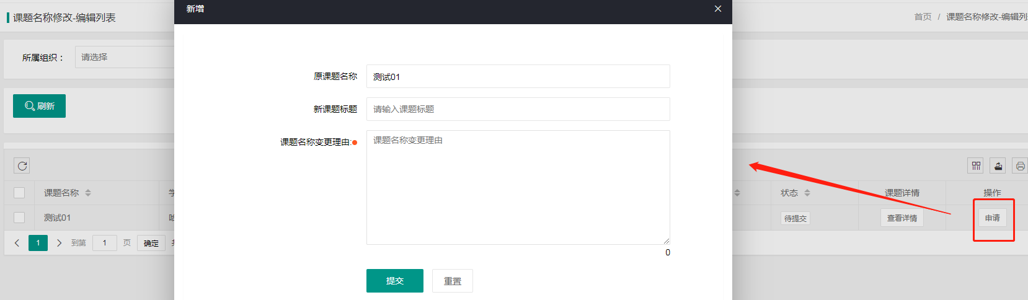

## 过程管理

### 4.1任务书-查询列表

点击左侧菜单进入“过程管理”—“任务书-查询列表”。

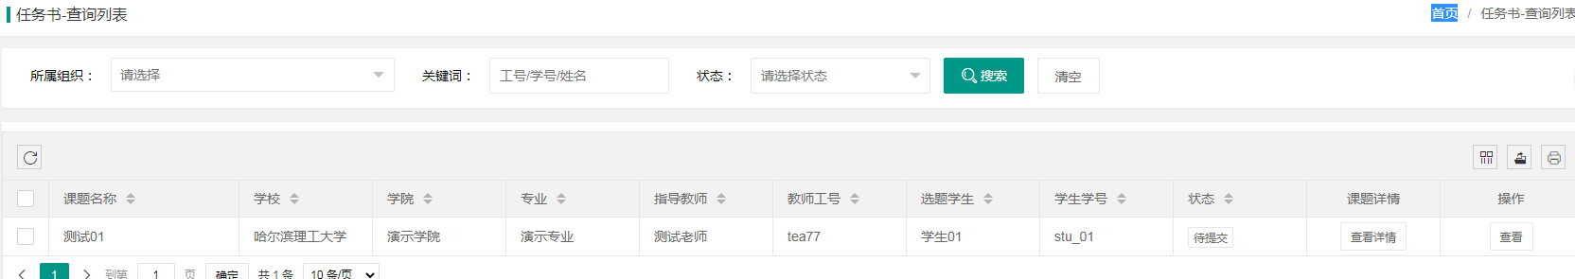

点击“查看”按钮，可查看任务书的详情内容及审核状态。

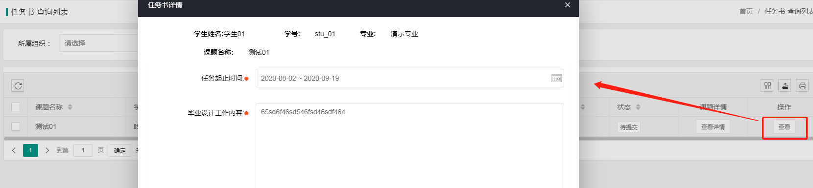

### 4.2开题报告-编辑列表

点击左侧菜单进入“过程管理”—“开题报告-编辑列表”。点击右侧操作栏“编辑”按钮，进入开题报告提交页面。

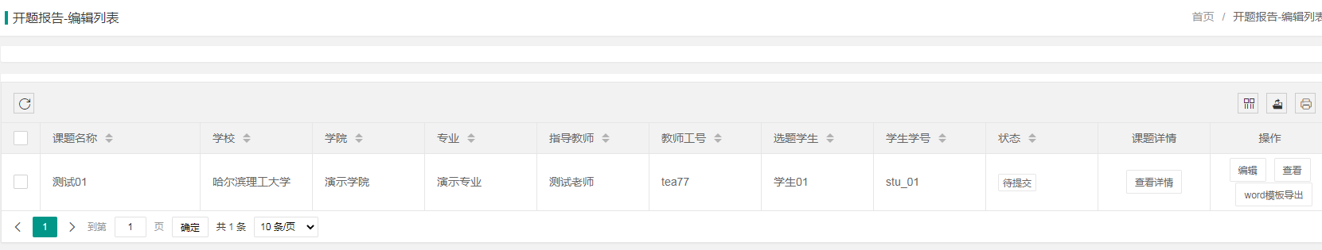

完善页面信息，点击“保存”之后不会进入指导教师审核，学生还可以修改内容，点击“保存并提交”之后进入指导教师审核，审核退回之前学生无法修改内容。

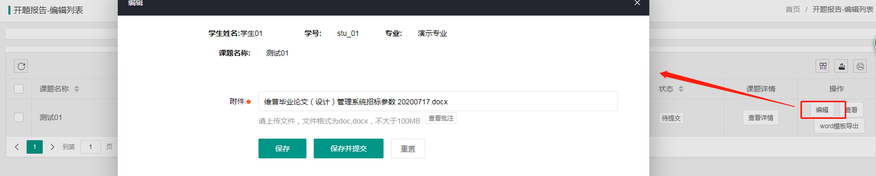

### 4.3中期检查-编辑列表

点击左侧菜单进入“过程管理”—“中期检查-编辑列表”。点击右侧操作栏“编辑”按钮，进入中期检查提交页面。

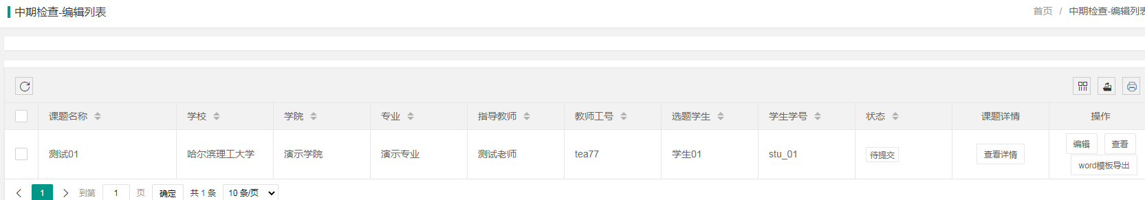

完善页面信息，点击“保存”之后不会进入指导教师审核，学生还可以修改内容，点击“保存并提交”之后进入指导教师审核，审核退回之前学生无法修改内容。

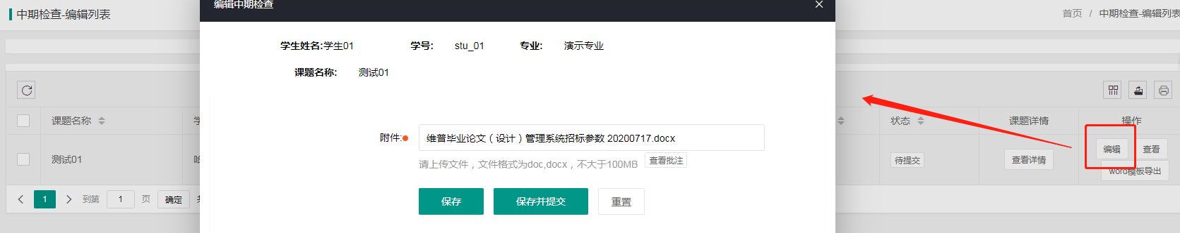

### 4.4论文答辩稿-编辑列表

点击左侧菜单进入“过程管理”—“论文答辩稿-编辑列表”。

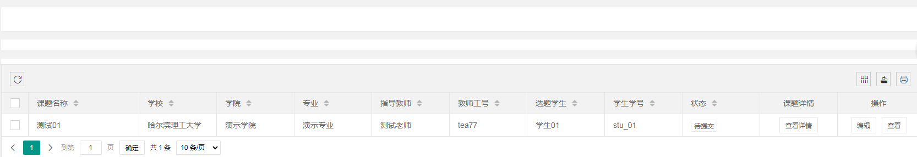

点击右侧操作栏“编辑”按钮，进入论文答辩稿编辑页面。在弹出的页面点击“论文答辩稿”后的输入框，选择答辩稿并上传，答辩稿支持doc，docx，pdf，txt格式，大小在30M以下，尽量选择doc和docx格式，并且务必不能用重命名的方式修改论文后缀名，会导致论文无法提交检测。

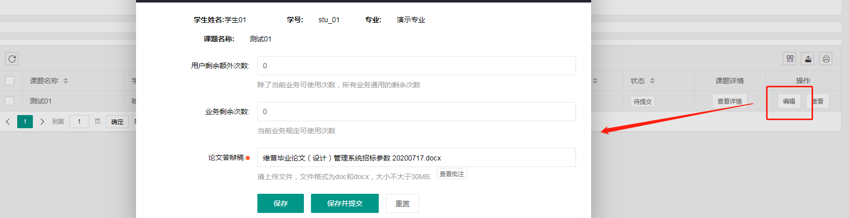

上传完成后点击“保存”或者“保存并提交”。点击“保存”之后不会进入指导教师审核，学生还可以重新上传，点击“保存并提交”之后进入指导教师审核，审核退回之前学生无法重新上传。

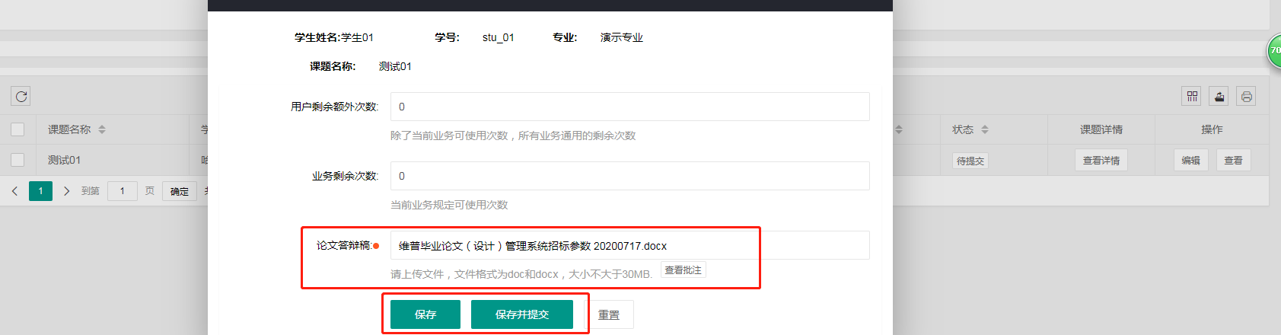

### 4.5论文最终稿-编辑列表

点击左侧菜单进入“过程管理”—“论文最终稿-编辑列表”。

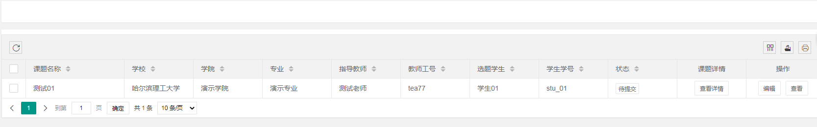

点击右侧操作栏“编辑”按钮，进入论文最终稿提交页面。在弹出的页面点击“论文最终稿”后的输入框，选择论文最终稿并上传，论文最终稿支持doc，docx，pdf，txt格式，大小在30M以下，尽量选择doc和docx格式，并且务必不能用重命名的方式修改论文后缀名，会导致论文无法提交检测。

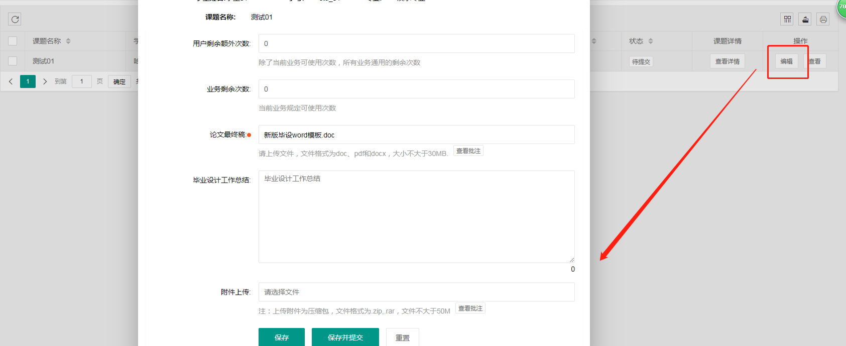

上传完成后点击“保存”或者“保存并提交”。点击“保存”之后不会进入指导教师审核，学生还可以重新上传，点击“保存并提交”之后进入指导教师审核，审核退回之前学生无法重新上传。

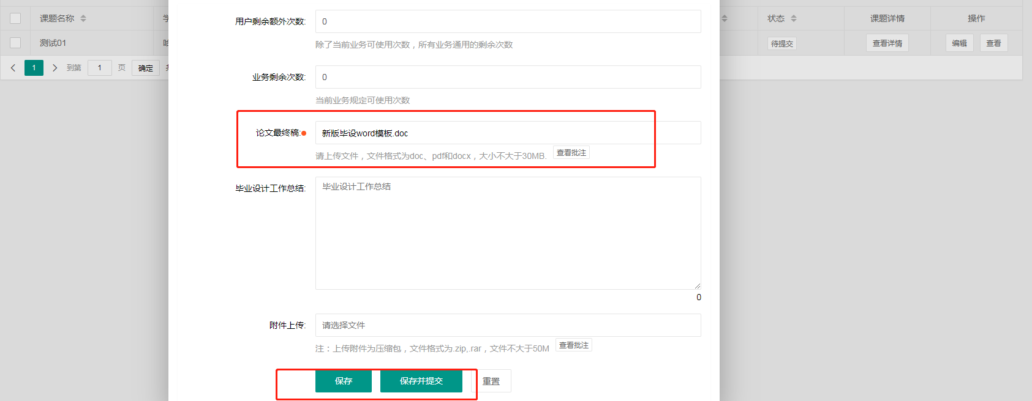

### 4.6周进展-编辑列表

点击左侧菜单进入“过程管理”—“周进展-编辑列表”。

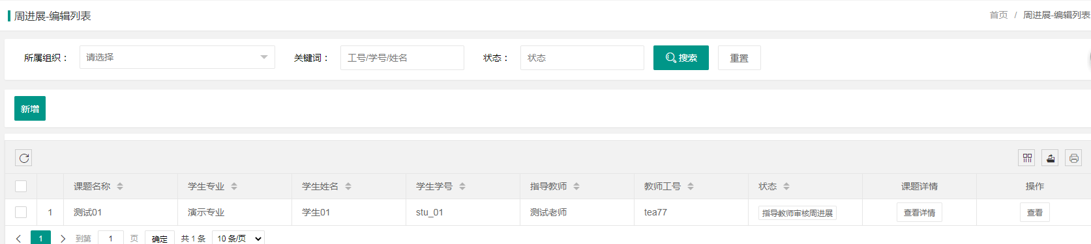

点击“新增”按钮，弹出页面中。填写周进展，周进展可填写多次。

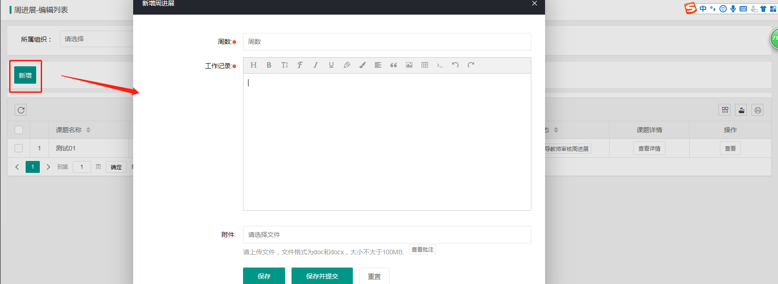

完善页面信息后，点击“保存”或者“保存并提交”。点击“保存”之后不会进入指导教师审核，学生还可以重新上传，点击“保存并提交”之后进入指导教师审核，审核退回之前学生无法重新上传。

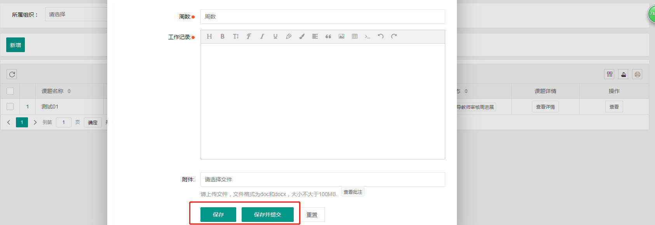

## 5.评分管理

### 5.1答辩附件-编辑列表

点击左侧菜单进入“评分管理”—“答辩附件-编辑列表”。点击右侧操作栏“编辑”按钮，进入答辩附件提交页面。

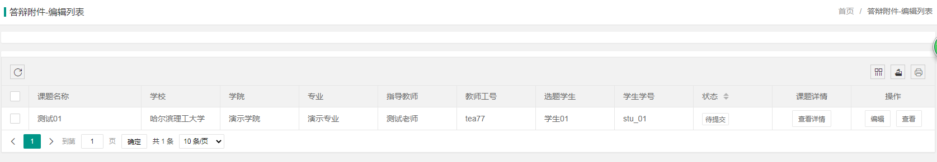

完善页面信息，点击“保存”之后不会进入答辩秘书审核，学生还可以修改内容，点击“保存并提交”之后进入答辩秘书审核，审核退回之前学生无法修改内容。

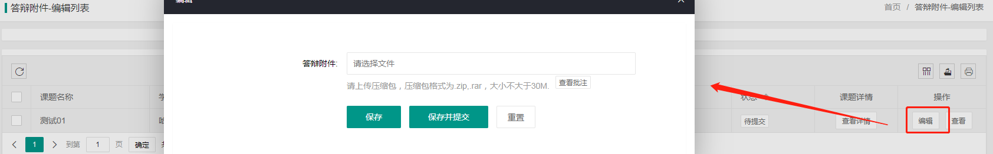

## 6.文件下载

点击“查看导出”按钮，选择学生数据，点击“导出文件”按钮，点击后选择导出类型。

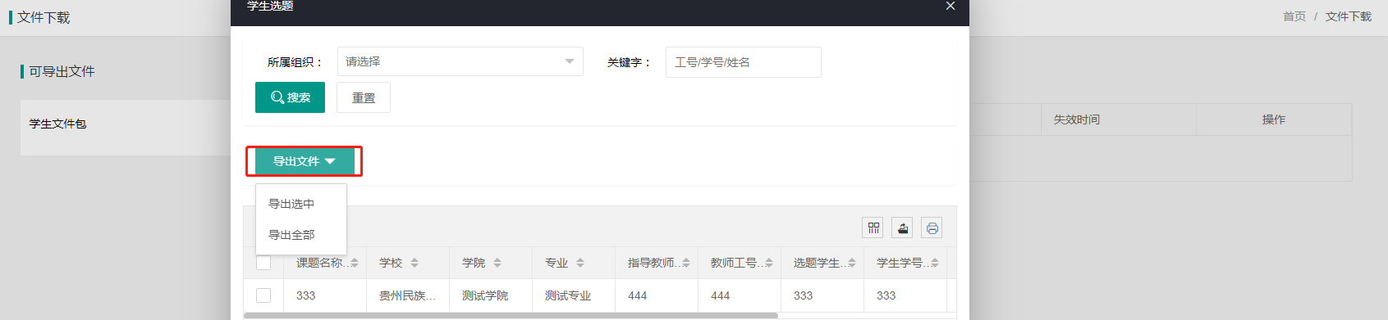

弹出页面中，选择需要下载的学生业务类型，点击“确认选择”即可。

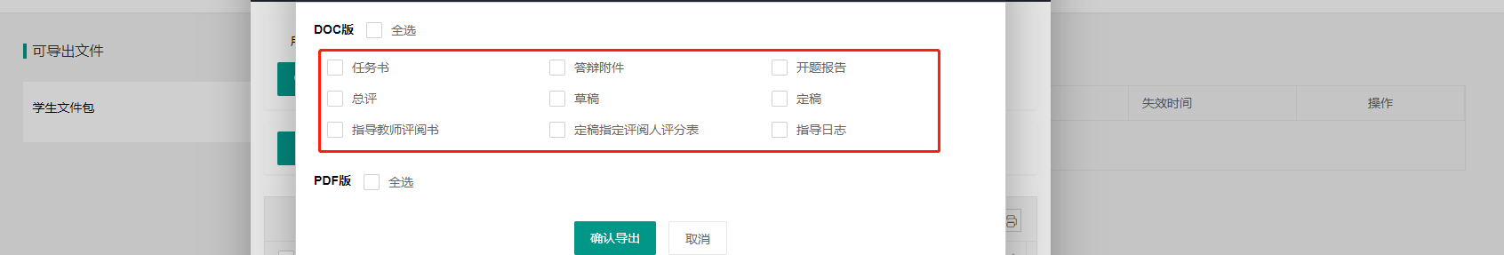

## 7.个人设置

### 7.1个人信息

点击左侧菜单进入“个人设置”—“个人信息”。填写学生个人信息，只有填写完成提交之后，系统才可进行下一流程。

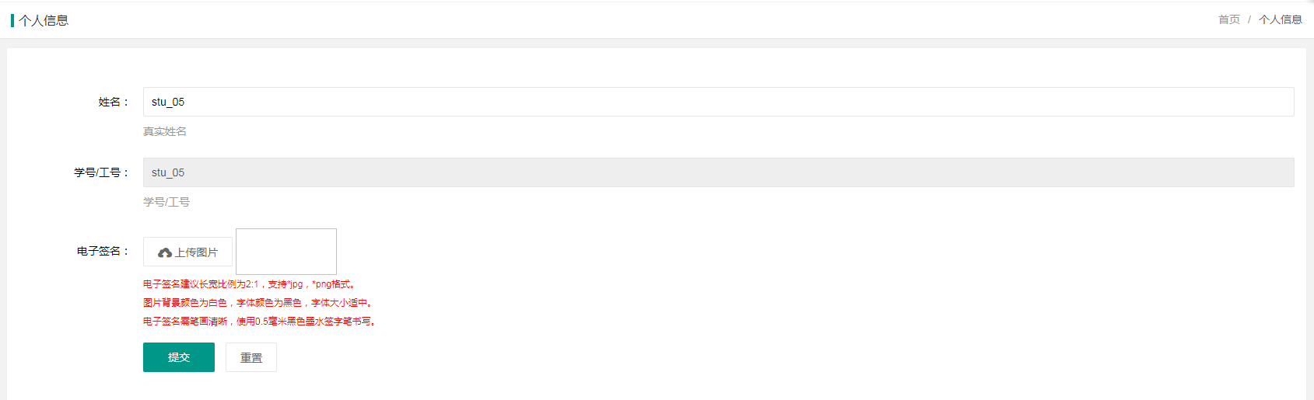

## 8.修改密码

将光标放到右上角用户名上，点击下拉框中的“修改密码”。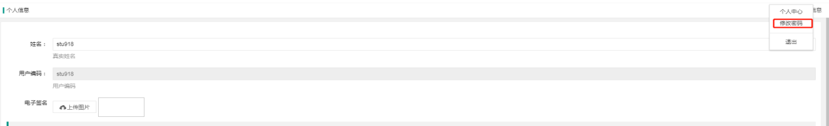

在弹出的页面输入新密码和原始密码，点击“保存”。

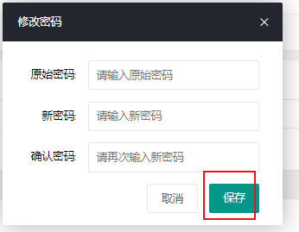

# 三. 关于我们

## 1.公司介绍

维普资讯是科学技术部西南信息中心下属的一家大型的专业化数据公司，是中文期刊数据库建设事业的奠基人，公司全称重庆维普资讯有限公司。目前已经成为中国最大的综合文献数据库。从1989年开始，一直致力于对海量的报刊数据进行科学严谨的研究、分析，采集、加工等深层次开发和推广应用。自1993年成立以来，公司的业务范围已涉及数据库出版发行、知识网络传播、期刊分销、电子期刊制作发行、网络广告、文献资料数字化工程以及基于电子信息资源的多种个性化服务。

## 2.版权声明

本操作手册为维普资讯制作，操作手册中所有的文字、图片均受相关商标和著作权的法律保护，本操作手册用于客户熟悉维普毕业设计（论文）管理系统，所有权归维普资讯所有。没有经过本公司书面许可，任何组织和个人不得以任何形式复制或传递。任何未经授权传递本操作手册的相关行为都将违反《中华人民共和国著作权法》和其他法律法规以及相关国际公约规定。

## 3.联系我们

服务热线：400-607-5550

邮编号码：401121

联系地址：重庆市渝北区黄山大道信达国际B栋10楼泛语科技